Об утверждении регламентов оказания государственных услуг в сфере дошкольного и среднего образования по Западно-Кахстанской области
Утративший силу
Постановление акимата Западно-Казахстанской области от 5 августа 2014 года № 206. Зарегистрировано Департаментом юстиции Западно-Казахстанской области 27 августа 2014 года № 3625. Утратило силу - постановлением акимата Западно-Казахстанской области от 30 июня 2015 года № 153
Утратило силу - Постановлением акимата Западно-Казахстанской области от 30.06.2015 № 153.
Руководствуясь Законами Республики Казахстан от 23 января 2001 года "О местном государственном управлении и самоуправлении в Республике Казахстан", от 15 апреля 2013 года "О государственных услугах", акимат Западно-Казахстанской области ПОСТАНОВЛЯЕТ:
1. Утвердить прилагаемые нижеследующие регламенты государственных услуг в сфере дошкольного и среднего образования по Западно-Казахстанской области:
1) "Прием документов и зачисление детей в дошкольные организации образования";
2) "Прием документов и зачисление в организации образования, независимо от ведомственной подчиненности, для обучения по общеобразовательным программам начального, основного среднего, общего среднего образования";
3) "Прием документов для организации индивидуального бесплатного обучения на дому детей, которые по состоянию здоровья в течение длительного времени не могут посещать организации начального, основного среднего, общего среднего образования";
4) "Прием документов и зачисление в специальные организации образования детей с ограниченными возможностями для обучения по специальным общеобразовательным учебным программам";
5) "Прием документов и зачисление в организации дополнительного образования для детей по предоставлению им дополнительного образования";
6) "Прием документов и выдача направлений на предоставление отдыха детям из малообеспеченных семей в загородных и пришкольных лагерях".
2. Контроль за исполнением данного постановления возложить на заместителя акима Западно-Казахстанской области Макен Б. М.
3. Настоящее постановление вводится в действие по истечении десяти дней после дня первого официального опубликования.
Исполняющий обязанности  акима области | С. Шапкенов

Утвержден
постановлением акимата
Западно-Казахстанской области
от 5 августа 2014 года № 206
Регламент государственной услуги
"Прием документов и зачисление детей
в дошкольные организации образования"
1. Общие положения
1. Государственная услуга "Прием документов и зачисление детей в дошкольные организации образования" (далее – государственная услуга).
Государственная услуга оказывается дошкольными организациями всех типов и видов (далее – услугодатель), на основании стандарта государственной услуги "Прием документов и зачисление детей в дошкольные организации образования", утвержденного постановлением Правительства Республики Казахстан № 633 от 9 июня 2014 года "Об утверждении стандартов государственных услуг в сфере дошкольного и среднего образования" (далее – стандарт).
Прием заявлений и выдача результатов оказания государственной услуги осуществляется через канцелярию услугодателя.
Государственная услуга оказывается физическим лицам (далее – услугополучатель) бесплатно.
2. Форма оказания государственной услуги: бумажная.
3. Результат оказываемой государственной услуги: зачисление ребенка в дошкольную организацию на основании заявления одного из родителей или законного представителя (далее – зачисление), либо мотивированный ответ об отказе в предоставлении государственной услуги (далее – мотивированный ответ об отказе).
2. Описание порядка действий структурных подразделений (сотрудников) услугодателя в процессе оказания государственной услуги
4. Основанием для начала процедуры (действия) по оказанию государственной услуги является предоставление необходимых документов указанных в пункте 9 стандарта.
5. Содержание каждой процедуры (действия), входящей в состав процесса оказания государственной услуги, длительность его выполнения:
1) сотрудник канцелярии услугодателя с момента подачи необходимых документов в течение 5 (пяти) минут осуществляет их прием, регистрацию и направляет на резолюцию руководителю услугодателя;
2) руководитель услугодателя в течение 5 (пяти) минут накладывает резолюцию, отправляет документы ответственному исполнителю услугодателя;
3) ответственный исполнитель услугодателя в течение 10 (десяти) минут рассматривает поступившие документы, готовит зачисление, либо мотивированный ответ об отказе услугополучателю и направляет на подпись руководителю услугодателя;
4) руководитель услугодателя в течении 5 (пяти) минут подписывает зачисление, либо мотивированный ответ об отказе и направляет их в канцелярию;
5) сотрудник канцелярии услугодателя в течение 5 (пяти) минут выдает готовый результат государственной услуги услугополучателю.
6. Результат процедуры (действия) по оказанию государственной услуги, который служит основанием для начала выполнения следующей процедуры (действия):
1) принятие у услугополучателя документов и передача их руководителю услугодателя;
2) назначение руководителем услугодателя ответственного исполнителя и направление ему документов услугополучателя;
3) подготовка ответственным исполнителем услугодателя зачисления, либо мотивированного ответа об отказе;
4) подписание руководителем услугодателя зачисления, либо мотивированного ответа об отказе;
5) выдача результата государственной услуги услугополучателю сотрудников канцелярии услугодателя.
3. Описание порядка взаимодействия структурных подразделений (сотрудников) услугодателя в процессе оказания государственной услуги
7. Перечень структурных подразделений (сотрудников) услугодателя, которые участвуют в процессе оказания государственной услуги:
1) сотрудник канцелярии услугодателя;
2) руководитель услугодателя;
3) ответственный исполнитель услугодателя.
8. Описание последовательности процедур (действий) между структурными подразделениями (сотрудниками) с указанием длительности каждой процедуры (действия) сопровождается блок-схемой согласно приложению 1 к регламенту государственной услуги "Прием документов и зачисление детей в дошкольные организации образования" (далее - регламент).
9. Подробное описание последовательности процедур (действий), взаимодействий структурных подразделений (сотрудников) услугодателя в процессе оказания государственной услуги отражается в справочнике бизнес-процессов оказания государственной услуги согласно приложению 2 настоящего регламента.
10. Обжалование решений, действий (бездействия) услугодателя и (или) его должностных лиц по вопросам оказания государственных услуг осуществляется в соответствии с разделом 3 стандарта.
Приложение 1
к регламенту
государственной услуги
"Прием документов и
зачисление детей
в дошкольные организации
образования"
Блок-схема описания последовательности процедур (действий) между структурными подразделениями (сотрудниками) услугодателя с указанием длительности каждой процедуры (действия)

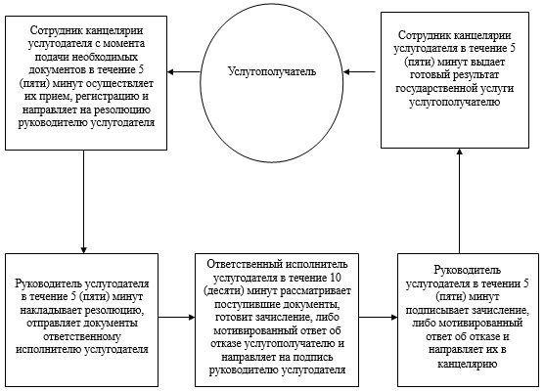

Приложение 2
к регламенту
государственной услуги
"Прием документов и
зачисление детей в
дошкольные организации
образования"
Справочник бизнес-процессов оказания государственной услуги "Прием документов и зачисление детей в дошкольные организации образования"

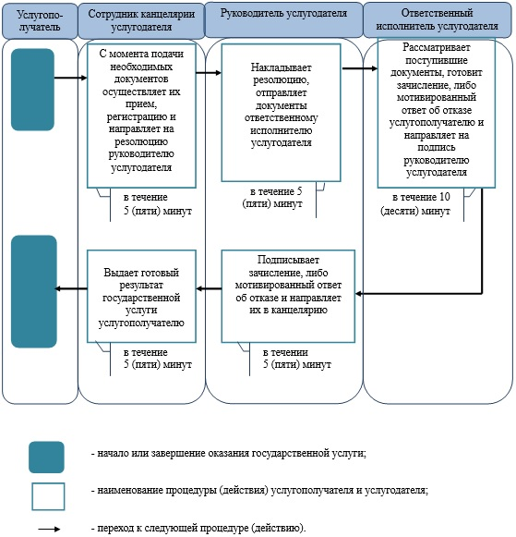

Утвержден
постановлением акимата
Западно-Казахстанской области
№ 206 от 5 августа 2014 года
Регламент государственной услуги "Прием документов и зачисление в организации образования, независимо от ведомственной подчиненности, для обучения по общеобразовательным программам начального, основного среднего, общего среднего образования"
1. Общие положения
1. Государственная услуга "Прием документов и зачисление в организации образования, независимо от ведомственной подчиненности, для обучения по общеобразовательным программам начального, основного среднего, общего среднего образования" (далее – государственная услуга).
Государственная услуга оказывается организациями начального, основного среднего, общего среднего образования (далее – услугодатель), на основании стандарта государственной услуги "Прием документов и зачисление в организации образования, независимо от ведомственной подчиненности, для обучения по общеобразовательным программам начального, основного среднего, общего среднего образования", утвержденного постановлением Правительства Республики Казахстан от 9 июня 2014 года № 633 "Об утверждении стандартов государственных услуг в сфере дошкольного и среднего образования" (далее – стандарт).
Прием заявлений и выдача результатов оказания государственных услуг осуществляются через канцелярию услугодателя или через веб-портал "электронного правительства": www.egov.kz (далее – портал).
Государственная услуга оказывается физическим лицам (далее – услугополучатель) бесплатно.
2. Форма оказания государственной услуги: электронная и (или) бумажная.
3. Результат оказания государственной услуги: приказ о зачислении в организацию начального, основного среднего, общего среднего образования (далее – приказ о зачислении), либо мотивированный ответ об отказе в предоставлении государственной услуги (далее – мотивированный ответ об отказе).
2. Описание порядка действий структурных подразделений (сотрудников) услугодателя в процессе оказания государственной услуги
4. Основанием для начала процедуры (действия) по оказанию государственной услуги является предоставление необходимых документов, указанных в пункте 9 стандарта.
5. Содержание каждой процедуры (действия), входящей в состав процесса оказания государственной услуги, длительность его выполнения:
1) сотрудник канцелярии услугодателя с момента подачи необходимых документов в течение 15 (пятнадцати) минут осуществляет их прием, регистрацию и направляет на резолюцию руководителю услугодателя;
2) руководитель услугодателя в течение 1 (одного) рабочего дня накладывает резолюцию, отправляет документы ответственному исполнителю услугодателя;
3) ответственный исполнитель услугодателя в течение 3 (трех) рабочих дней рассматривает поступившие документы, готовит приказ о зачислении, либо мотивированный ответ об отказе и направляет на подпись руководителю услугодателя;
4) руководитель услугодателя в течение 1 (одного) рабочего дня подписывает приказ о зачислении, либо мотивированный ответ об отказе и направляет в канцелярию;
5) сотрудник канцелярии услугодателя в течение 15 (пятнадцати) минут выдает готовый результат государственной услуги услугополучателю.
6. Результат процедуры (действия) по оказанию государственной услуги, который служит основанием для начала выполнения следующей процедуры (действия):
1) принятие сотрудником канцелярии у услугополучателя документов и передача их руководителю услугодателя;
2) назначение руководителем услугодателя ответственного исполнителя услугодателя и направление ему документов услугополучателя;
3) подготовка ответственным исполнителем услугодателя приказа о зачислении, либо мотивированного ответа об отказе;
4) подписание руководителем услугодателя приказа о зачислении, либо мотивированного ответа об отказе;
5) выдача результата государственной услуги услугополучателю сотрудником канцелярии услугодателя.
3. Описание порядка взаимодействия структурных подразделений (сотрудников) услугодателя в процессе оказания государственной услуги
7. Перечень структурных подразделений (сотрудников) услугодателя, которые участвуют в процессе оказания государственной услуги:
1) сотрудник канцелярии услугодателя;
2) руководитель услугодателя;
3) ответственный исполнитель услугодателя.
8. Описание последовательности процедур (действий) между структурными подразделениями (сотрудниками) с указанием длительности каждой процедуры (действия) сопровождается блок-схемой согласно приложении 1 к регламенту государственной услуги "Прием документов и зачисление в организации образования, независимо от ведомственной подчиненности, для обучения по общеобразовательным программам начального, основного среднего, общего среднего" (далее - регламент).
9. Подробное описание последовательности процедур (действия), взаимодействий структурных подразделений (сотрудников) услугодателя в процессе оказания государственной услуги, а также описание порядка взаимодействия с иными услугодателями и порядка использования информационных систем в процессе оказания государственной услуги отражается в справочнике бизнес-процессов оказания государственной услуги согласно приложению 2 к настоящему регламенту.
4. Описание порядка взаимодействия с центром обслуживания населения и (или) иными услугодателями, а также порядка использования информационных систем в процессе оказания государственной услуги
10. Описание порядка обращения и последовательности процедур (действий) услугодателя и услугополучателя при оказании государственных услуг через портал:
1) услугополучатель осуществляет регистрацию на портале с помощью индивидуального идентификационного номера (далее – ИИН), а также пароля (осуществляется для незарегистрированных на портале услугополучателей);
2) процесс 1 – процесс ввода услугополучателем ИИН и пароля (процесс авторизации) на портале для получения государственной услуги;
3) условие 1 – проверка на портале подлинности данных о зарегистрированном услугополучателе через ИИН и пароль;
4) процесс 2 – формирование порталом сообщения о мотивированном отказе в авторизации в связи с имеющимися нарушениями в данных услугополучателя;
5) процесс 3 – выбор услугополучателем государственной услуги, указанной в настоящем регламенте, вывод на экран формы запроса для оказания государственной услуги и заполнение услугополучателем формы (ввод данных) с учетом ее структуры и форматных требований, прикрепление к форме запроса необходимых копий документов в электронном виде указанные в пункте 9 стандарта, а также выбор услугополучателем регистрационного свидетельства ЭЦП для удостоверения (подписания) запроса;
6) условие 2 – проверка на портале срока действия регистрационного свидетельства ЭЦП и отсутствия в списке отозванных (аннулированных) регистрационных свидетельств, а также соответствия идентификационных данных (между ИИН, указанным в запросе, и ИИН, указанным в регистрационном свидетельстве ЭЦП);
7) процесс 4 – формирование сообщения о мотивированном отказе в запрашиваемой государственной услуге в связи с не подтверждением подлинности ЭЦП услугополучателя;
8) процесс 5 – направление электронного пакета документов (запроса услугополучателя), удостоверенного (подписанного) ЭЦП услугополучателем через шлюз электронного правительства (далее – ШЭП) в автоматизированном рабочем месте регионального шлюза электронного правительства (далее - АРМ РШЭП) для обработки запроса услугодателем;
9) условие 3 – проверка услугодателем соответствия приложенных услугополучателем документов, указанных в стандарте, которые являются основанием для оказания государственной услуги;
10) процесс 6 – формирование сообщения о мотивированном отказе в запрашиваемой государственной услуге в связи с имеющимися нарушениями в пакете документов услугополучателя;
11) процесс 7 – получение услугополучателем результата государственной услуги (уведомление в форме электронного документа), сформированный порталом. Результат оказания государственной услуги направляется услугополучателю в "личный кабинет" в форме электронного документа, удостоверенного ЭЦП уполномоченного лица услугодателя.
Диаграмма функционального взаимодействия информационных систем, задействованных при оказании государственной услуги через портал, приведена в приложении 3 к настоящему регламенту.
11. Обжалование решений, действий (бездействия) услугодателя и (или) их должностных лиц, по вопросам оказания государственных услуг осуществляется в соответствии с разделом 3 стандарта.
Приложение 1
к регламенту государственной
услуги "Прием документов и
зачисление в организации
образования, независимо от
ведомственной подчиненности,
для обучения по
общеобразовательным
программам начального,
основного среднего, общего
среднего образования"
Блок-схема описание последовательности процедур (действий) между структурными подразделениями (сотрудниками) услугодателя с указанием длительности каждой процедуры (действия)

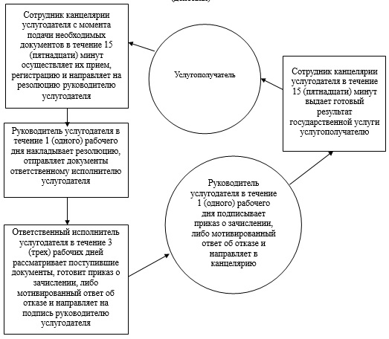

Приложение 2
к регламенту
государственной услуги
"Прием документов и зачисление
в организации образования,
независимо от ведомственной
подчиненности, для обучения по
общеобразовательным
программам
начального, основного среднего,
общего среднего образования"
Справочник бизнес-процессов оказания государственной услуги "Прием документов и зачисление в организации образования, независимо от ведомственной подчиненности, для обучения по общеобразовательным программам начального, основного среднего, общего среднего образования"

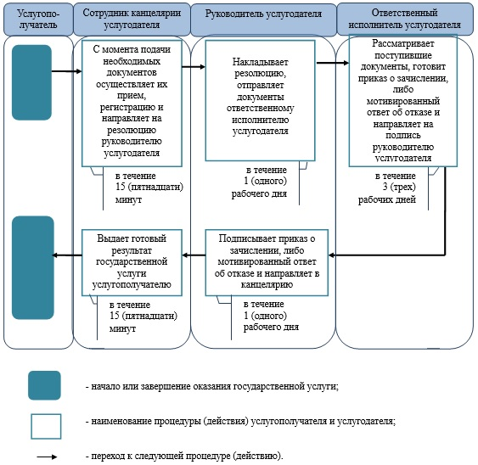

Приложение 3
к регламенту
государственной услуги
"Прием документов и зачисление
в организации образования,
независимо от ведомственной
подчиненности, для обучения по
общеобразовательным
программам
начального, основного среднего,
общего среднего образования"
Диаграмма функционального взаимодействия информационных систем, задействованных при оказании государственной услуги через портал

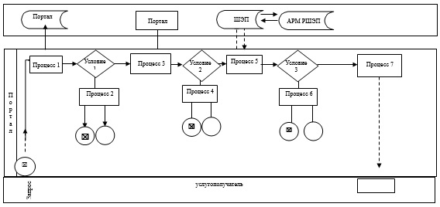

Утвержден
постановлением акимата
Западно-Казахстанской области
от 5 августа 2014 года № 206
Регламент государственной услуги "Прием документов для организации индивидуального бесплатного обучения на дому детей, которые по состоянию здоровья в течение длительного времени не могут посещать организации начального, основного среднего, общего среднего образования"
1. Общие положения
1. Государственная услуга "Прием документов для организации индивидуального бесплатного обучения на дому детей, которые по состоянию здоровья в течение длительного времени не могут посещать организации начального, основного среднего, общего среднего образования" (далее – государственная услуга). Государственная услуга оказывается организациями начального, основного среднего, общего среднего образования (далее - услугодатель), на основании стандарта государственной услуги "Прием документов для организации индивидуального бесплатного обучения на дому детей, которые по состоянию здоровья в течение длительного времени не могут посещать организации начального, основного среднего, общего среднего образования" утвержденного постановлением Правительства Республики Казахстан от 9 июня 2014 года № 633 "Об утверждении стандартов государственных услуг в сфере дошкольного и среднего образования" (далее - стандарт).
Прием заявлений и выдача результатов оказания государственной услуги осуществляется через канцелярию услугодателя.
Государственная услуга оказывается физическим лицам (далее -услугополучатель) бесплатно.
2. Форма оказания государственной услуги: бумажная.
3. Результатом оказываемой государственной услуги является - расписка о приеме документов (в произвольной форме) (далее - расписка) или мотивированный ответ об отказе о предоставлении государственной услуги (далее - мотивированный ответ об отказе).
2. Описание порядка действий структурных подразделений (сотрудников) услугодателя в процессе оказания государственной услуги
4. Основанием для начала процедуры (действия) по оказанию государственной услуги является - предоставление необходимых документов, указанных в пункте 9 стандарта.
5. Содержание каждой процедуры (действия), входящей в состав процесса оказания государственной услуги, длительность его выполнения:
1) сотрудник канцелярии услугодателя с момента подачи необходимых документов в течение 3 (трех) минут осуществляет их прием, регистрацию и направляет на резолюцию руководителю услугодателя;
2) руководитель услугодателя в течение 2 (двух) минут накладывает резолюцию, отправляет документы ответственному исполнителю услугодателя;
3) ответственный исполнитель услугодателя в течение 1 (одного) рабочего дня рассматривает поступившие документы, готовит расписку или мотивированной ответ об отказе и направляет на подпись руководителю услугодателя;
4) руководитель услугодателя в течение 7 (семи) минут подписывает расписку или мотивированный ответ об отказе и направляет в канцелярию;
5) сотрудник канцелярии услугодателя в течение 3 (трех) минут выдает готовый результат государственной услуги услугополучателю.
6. Результат процедуры (действия) по оказанию государственной услуги, который служит основанием для начала выполнения следующей процедуры (действия):
1) принятие сотрудником услугодателя у услугополучателя документов и передача их руководителю услугодателя;
2) назначение руководителем услугодателя ответственного исполнителя и направление ему документов услугополучателя;
3) подготовка ответственным исполнителем услугодателя расписку государственной услуги или мотивированного ответа об отказе;
4) подписание руководителем услугодателя расписка о приеме документов или мотивированного ответа об отказе;
5) выдача результата государственной услуги услугополучателю сотрудником канцелярии услугодателя.
3. Описание порядка взаимодействия структурных подразделений (сотрудников) услугодателя в процессе оказания государственной услуги
7. Перечень структурных подразделений (сотрудников) услугодателя, которые участвуют в процессе оказания государственной услуги:
1) сотрудник канцелярии услугодателя;
2) руководитель услугодателя;
3) ответственный исполнитель услугодателя.
8. Описание последовательности процедур (действий) между структурными подразделениями (сотрудниками) с указанием длительности каждой процедуры (действия) сопровождается блок-схемой согласно приложении 1 к регламенту государственной услуги "Прием документов для организации индивидуального бесплатного обучения на дому детей, которые по состоянию здоровья в течение длительного времени не могут посещать организации начального, основного среднего, общего среднего образования" (далее - регламент).
9. Подробное описание последовательности процедур (действий), взаимодействий структурных подразделений (сотрудников) услугодателя в процессе оказания государственной услуги отражается в справочнике бизнес-процессов оказания государственной услуги согласно приложению 2 настоящего регламента.
10. Обжалование решений, действий (бездействия) услугодателя и (или) его должностных лиц, по вопросам оказания государственных услуг осуществляется в соответствии с разделом 3 стандарта.
Приложение 1
к регламенту
государственной услуги
"Прием документов для
организации индивидуального
бесплатного обучения
на дому детей, которые по
состоянию здоровья в течение
длительного времени
не могут посещать организации
начального, основного среднего,
общего среднего образования"
Блок-схема описания последовательности процедур (действий ) между структурными подразделениями (сотрудниками) услугодателя с указанием длительности каждой процедуры (действия)

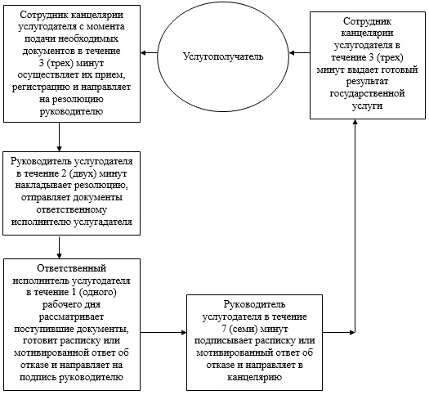

Приложение 2
к регламенту
государственной услуги
"Прием документов для
организации индивидуального
бесплатного обучения
на дому детей, которые по
остоянию здоровья в течение
длительного времени
не могут посещать организации
начального, основного среднего,
общего среднего образования"
Справочник бизнес-процессов оказания государственной услуги "Прием документов для организации индивидуального бесплатного обучения на дому детей, которые по состоянию здоровья в течение длительного времени не могут посещать организации начального, основного среднего, общего среднего образования"

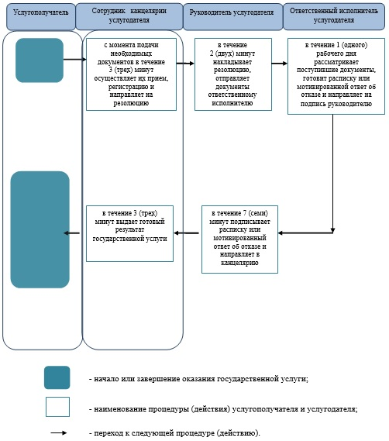

Утвержден
постановлением акимата
Западно-Казахстанской области
от 5 августа 2014 года № 206
Регламент государственной услуги "Прием документов и зачисление в специальные организации образования детей с ограниченными возможностями для обучения по специальным общеобразовательным учебным программам"
1. Общие положения
1. Государственная услуга "Прием документов и зачисление в специальные организации образования детей с ограниченными возможностями для обучения по специальным общеобразовательным учебным программам" (далее - государственная услуга)
Государственная услуга оказывается специальными организациями образования, организациями начального, основного среднего, общего среднего образования (далее - услугодатель), на основании стандарта государственной услуги "Прием документов и зачисление в специальные организации образования детей с ограниченными возможностями для обучения по специальным общеобразовательным учебным программам" утвержденного постановлением Правительства Республики Казахстан от 9 июня 2014 года № 633 "Об утверждении стандартов государственных услуг в сфере дошкольного и среднего образования" (далее - стандарт).
Прием заявлений и выдача результатов оказания государственной услуги осуществляется через канцелярию услугодателя.
Государственная услуга оказывается физическим лицам (далее - услугополучатель) бесплатно.
2. Форма оказания государственной услуги: бумажная.
3. Результатом оказываемой государственной услуги является - приказ о зачислении в специальную организацию или организацию начального, основного среднего, общего среднего образования (далее - приказ) или мотивированный ответ об отказе о предоставлении государственной услуги (далее - мотивированный ответ об отказе).
2. Описание порядка действий структурных подразделений (сотрудников) услугодателя в процессе оказания государственной услуги
4. Основанием для начала процедуры (действия) по оказанию государственной услуги является предоставление необходимых документов, указанных в пункте 9 стандарта.
5. Содержание каждой процедуры (действия), входящей в состав процесса оказания государственной услуги, длительность его выполнения:
1) сотрудник канцелярии услугодателя с момента подачи необходимых документов в течение 3 (трех) минут осуществляет их прием, регистрацию и направляет на резолюцию руководителю услугодателя;
2) руководитель услугодателя в течение 2 (двух) минут накладывает резолюцию, отправляет документы ответственному исполнителю услугодателя;
3) ответственный исполнитель услугодателя в течение 5 (пяти) минут рассматривает поступившие документы, готовит приказ или мотивированной ответ об отказе и направляет на подпись руководителю услугодателя;
4) руководитель услугодателя в течение 2 (двух) минут подписывает приказ или мотивированный ответ об отказе и направляет в канцелярию;
5) сотрудник канцелярии услугодателя в течение 3 (трех) минут выдает готовый результат государственной услуги услугополучателю.
6. Результат процедуры (действия) по оказанию государственной услуги, который служит основанием для начала выполнения следующей процедуры (действия):
1) принятие сотрудниками услугодателя у услугополучателя документов и передача их руководителю услугодателя;
2) назначение руководителем услугодателя ответственного исполнителя услугодателя и направление ему документов услугополучателя;
3) подготовка ответственным исполнителем услугодателя приказа или мотивированного ответа об отказе;
4) подписание руководителем услугодателя приказа или мотивированного ответа об отказе;
5) выдача результата государственной услуги услугополучателю сотрудником канцелярии услугодателя.
3. Описание порядка взаимодействия структурных подразделений (сотрудников) услугодателя в процессе оказания государственной услуги
7. Перечень структурных подразделений (сотрудников) услугодателя, которые участвуют в процессе оказания государственной услуги:
1) сотрудник канцелярии услугодателя;
2) руководитель услугодателя;
3) ответственный исполнитель услугодателя.
8. Описание последовательности процедур (действий) между структурными подразделениями (сотрудниками) с указанием длительности каждой процедуры (действия) сопровождается блок-схемой согласно приложении 1 к регламенту государственной услуги "Прием документов и зачисление в специальные организации образования детей с ограниченными возможностями для обучения по специальным общеобразовательным учебным программам" (далее - регламент).
9. Подробное описание последовательности процедур действий), взаимодействий структурных подразделений (сотрудников) услугодателя в процессе оказания государственной услуги отражается в справочнике бизнес-процессов оказания государственной услуги согласно приложению 2 настоящего регламента.
10. Обжалование решений, действий (бездействия) услугодателя и (или) его должностных лиц, по вопросам оказания государственных услуг осуществляется в соответствии с разделом 3 стандарта.
Приложение 1
к регламенту
государственной услуги
"Прием документов и зачисление
в специальные организации
образования детей с
ограниченными возможностями
для обучения по специальным
общеобразовательным учебным
программам"
Блок-схема описания последовательности процедур (действий) между структурными подразделениями (сотрудниками) услугодателя с указанием длительности каждой процедуры (действия)

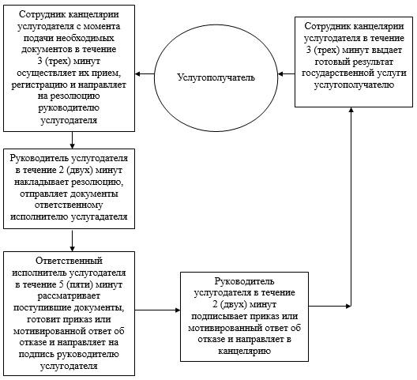

Приложение 2
к регламенту
государственной услуги
"Прием документов и зачисление
в специальные организации
образования детей с
ограниченными возможностями
для обучения по специальным
общеобразовательным учебным
программам"
Справочник бизнес-процессов оказания государственной услуги "Прием документов и зачисление в специальные организации образования детей с ограниченными возможностями для обучения по специальным общеобразовательным учебным программам"

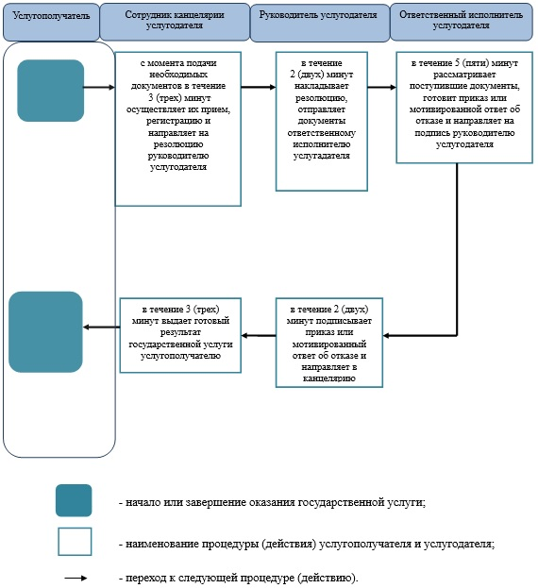

Утвержден
постановлением акимата
Западно-Казахстанской области
от 5 августа 2014 года № 206
Регламент государственной услуги "Прием документов и зачисление в организации дополнительного образования для детей по предоставлению им дополнительного образования"
1. Общие положения
1. Государственная услуга "Прием документов и зачисление в организации дополнительного образования для детей по предоставлению им дополнительного образования" (далее – государственная услуга).
Государственная услуга оказывается организациями дополнительного образования для детей, организациями общего среднего образования (далее – услугодатель), на основании стандарта государственной услуги "Прием документов и зачисление в организации дополнительного образования для детей по предоставлению им дополнительного образования" утвержденного постановлением Правительства Республики Казахстан от 9 июня 2014 года № 633 "Об утверждении стандартов государственных услуг в сфере дошкольного и среднего образования" (далее - стандарт).
Прием заявлений и выдача результатов оказания государственной услуги осуществляется через канцелярию услугодателя.
Государственная услуга оказывается физическим лицам (далее - услугополучатель) бесплатно.
2. Форма оказания государственной услуги: бумажная.
3. Результатом оказываемой государственной услуги является-зачисление обучающихся в организацию дополнительного образования для детей по предоставлению им дополнительного образования, на основании заявления одного из родителей или законного представителя (далее – приказ о зачислении) или мотивированный ответ об отказе в предоставлении государственной услуги (далее - мотивированный ответ об отказе).
2. Описание порядка действий структурных подразделений (сотрудников) услугодателя в процессе оказания государственной услуги
4. Основанием для начала процедуры (действия) по оказанию государственной услуги является предоставление необходимых документов, указанных в пункт 9 стандарта.
5. Содержание каждой процедуры (действия), входящей в состав процесса оказания государственной услуги, длительность его выполнения:
1) сотрудник канцелярии услугодателя с момента подачи необходимых документов в течение 5 (пяти) минут осуществляет их прием, регистрацию и направляет на резолюцию руководителю услугодателя;
2) руководитель услугодателя в течение 2 (двух) минут накладывает резолюцию, отправляет документы ответственному исполнителю услугодателя;
3) ответственный исполнитель услугодателя в течение 5 (пяти) минут рассматривает поступившие документы, готовит приказ о зачислении или мотивированный ответ об отказе и направляет на подпись руководителю услугодателя;
4) руководитель услугодателя в течение 2 (двух) минут подписывает приказ о зачислении или мотивированный ответ об отказе и направляет в канцелярию;
5) сотрудник канцелярии услугодателя в течение 1 (одной) минуты выдает готовый результат государственной услуги услугополучателю.
6. Результат процедуры (действия) по оказанию государственной услуги, который служит основанием для начала выполнения следующей процедуры (действия):
1) принятие сотрудником канцелярии у услугополучателя документов и передача их руководителю услугодателя;
2) назначение руководителем услугодателя ответственного исполнителя услугодателя и направление ему документов услугополучателя;
3) подготовка ответственным исполнителем услугодателя приказа о зачислении или мотивированного ответа об отказе;
4) подписание руководителем услугодателя приказа о зачислении или мотивированного ответа об отказе;
5) выдача результата государственной услуги услугополучателю сотрудником канцелярии услугодателя.
3. Описание порядка взаимодействия структурных подразделений (сотрудников) услугодателя в процессе оказания государственной услуги
7. Перечень структурных подразделений (сотрудников) услугодателя, которые участвуют в процессе оказания государственной услуги:
1) сотрудник канцелярии услугодателя;
2) руководитель услугодателя;
3) ответственный исполнитель услугодателя.
8. Описание последовательности процедур (действий) между структурными подразделениями (сотрудниками) с указанием длительности каждой процедуры (действия) сопровождается блок-схемой согласно приложении 1 к регламенту государственной услуги "Прием документов и зачисление в организации дополнительного образования для детей по предоставлению им дополнительного образования" (далее - регламент).
9. Подробное описание последовательности процедур (действий), взаимодействий структурных подразделений (сотрудников) услугодателя в процессе оказания государственной услуги отражается в справочнике бизнес-процессов оказания государственной услуги согласно приложению 2 настоящего регламента.
10. Обжалование решений, действий (бездействия) услугодателя и (или) его должностных лиц, по вопросам оказания государственных услуг осуществляется в соответствии с разделом 3 стандарта.
Приложение 1
к регламенту
государственной услуги
"Прием документов и зачисление
в организации дополнительного
образования для детей по
предоставлению им
дополнительного
образования"
Блок-схема описания последовательности процедур (действий) между структурными подразделениями (сотрудниками) услугодателя с указанием длительности каждой процедуры (действия)

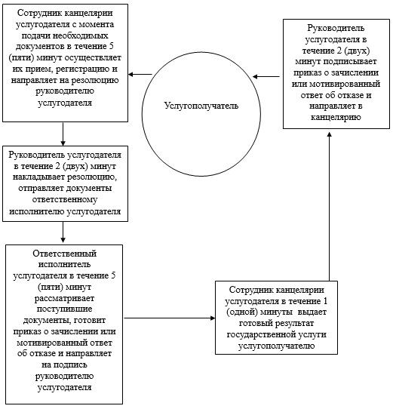

Приложение 2
к регламенту
государственной услуги
"Прием документов и зачисление
в организации дополнительного
образования для детей по
предоставлению им
дополнительного
образования"
Справочник бизнес-процессов оказания государственной услуги "Прием документов и зачисление в организации дополнительного образования для детей по предоставлению им дополнительного образования"

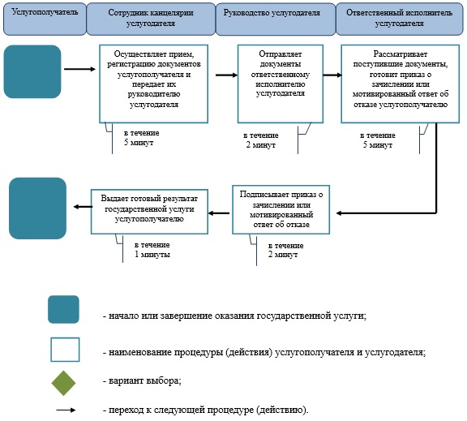

Утвержден
постановлением акимата
Западно-Казахстанской области
от 5 августа 2014 года № 206
Регламент государственной услуги "Прием документов и выдача направлений на предоставление отдыха детям из малообеспеченных семей в загородных и пришкольных лагерях"
1. Общие положения
1. Государственная услуга "Прием документов и выдача направлений на предоставление отдыха детям из малообеспеченных семей в загородных и пришкольных лагерях" (далее - государственная услуга) оказывается организациями образования отделов образования районов, города и управления образования Западно-Казахстанской области (далее - услугодатель). Государственная услуга на основании стандарта государственной услуги "Прием документов и выдача направлений на предоставление отдыха детям из малообеспеченных семей в загородных и пришкольных лагерях" утвержденного постановлением Правительства Республики Казахстан от 9 июня 2014 года № 633 "Об утверждении стандартов государственных услуг в сфере дошкольного и среднего образования" (далее- стандарт).
Прием заявлений и выдача результатов оказания государственной услуги осуществляется через канцелярию услугодателя.
Государственная услуга оказывается физическим лицам (далее услугополучатель) платно/бесплатно.
Государственная услуга оказывается бесплатно или платно на льготных основаниях категориям обучающихся, предусмотренным Законом Республики Казахстан от 27 июля 2007 года "Об образовании".
Стоимость государственной услуги в соответствии с Законом Республики Казахстан от 27 июля 2007 года "Об образовании" определяется услугодателем и размещается на интернет-ресурсах местных исполнительных органов областей, города республиканского значения, столицы.
2. Форма оказания государственной услуги: бумажная.
3. Результатом оказываемой государственной услуги является - направление (путевка) в загородные и пришкольные лагеря (далее - направление (путевка) или мотивированный ответ об отказе в предоставлении государственной услуги (далее - мотивированный ответ об отказе).
2. Описание порядка действий структурных подразделений (сотрудников) услугодателя в процессе оказания государственной услуги
4. Основанием для начала процедуры (действия) по оказанию государственной услуги является предоставление необходимых документов, указанных в пункте 9 стандарта.
5. Содержание каждой процедуры (действия), входящей в состав процесса оказания государственной услуги, длительность его выполнения:
1) сотрудник канцелярии услугодателя с момента подачи необходимых документов в течение 3 (трех) минут осуществляет их прием, регистрацию и направляет на резолюцию руководителю услугодателя;
2) руководитель услугодателя в течение 2 (двух) минут накладывает резолюцию, отправляет документы ответственному исполнителю услугодателя;
3) ответственный исполнитель услугодателя в течение 15 (пятнадцати) рабочих дней рассматривает поступившие документы, готовит направления (путевки) или мотивированного ответа об отказе и направляет на подпись руководителю услугодателя;
4) руководитель услугодателя в течение 5 (пяти) минут подписывает направление (путевку) или мотивированный ответ об отказе и направляет в канцелярию;
5) сотрудник канцелярии услугодателя в течение 5 (пяти) минут выдает готовый результат государственной услуги услугополучателю.
6. Результат процедуры (действия) по оказанию государственной услуги, который служит основанием для начала выполнения следующей процедуры (действия):
1) принятие сотрудником канцелярии услугодателя у услугополучателя документов и передача их руководителю услугодателя;
2) назначение руководителем услугодателя ответственного исполнителя услугодателя и направление ему документов услугополучателя;
3) подготовка ответственным исполнителем услугодателя направлении (путевки) или мотивированного ответа об отказе;
4) подписание руководителем услугодателя направления (путевки) или мотивированного ответа об отказе;
5) выдача результата государственной услуги услугополучателю работником канцелярии услугодателя.
3. Описание порядка взаимодействия структурных подразделений (сотрудников) услугодателя в процессе оказания государственной услуги
7. Перечень структурных подразделений (сотрудников) услугодателя, которые участвуют в процессе оказания государственной услуги:
1) сотрудник канцелярии услугодателя;
2) руководитель услугодателя;
3) ответственный исполнитель услугодателя.
8. Описание последовательности процедур (действий) между структурными подразделениями (сотрудниками) с указанием длительности каждой процедуры (действия) сопровождается блок-схемой согласно приложении 1 к регламенту государственной услуги "Прием документов и выдача направлений на предоставление отдыха детям из малообеспеченных семей в загородных и пришкольных лагерях" (далее - регламент).
9. Подробное описание последовательности процедур (действий), взаимодействий структурных подразделений (сотрудников) услугодателя в процессе оказания государственной услуги отражается в справочнике бизнес-процессов оказания государственной услуги согласно приложению 2 настоящего регламента.
10. Обжалование решений, действий (бездействия) услугодателя и (или) его должностных лиц, по вопросам оказания государственных услуг осуществляется в соответствии с разделом 3 стандарта.
Приложение 1
к регламенту
государственной услуги
"Прием документов и выдача
направлений на предоставление
отдыха детям из
малообеспеченных
семей в загородных и
пришкольных
лагерях"
Блок-схема описания последовательности процедур (действий) между структурными подразделениями (сотрудниками) услугодателя с указанием длительности каждой процедуры (действия)

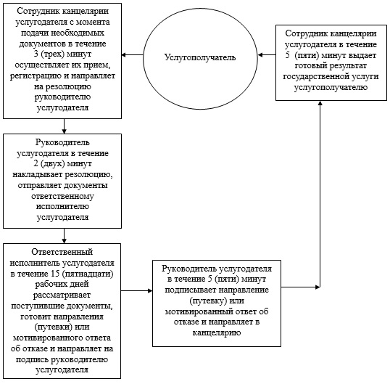

Приложение 2
к регламенту
государственной услуги
"Прием документов и выдача
направлений на предоставление
отдыха детям из
малообеспеченных
семей в загородных и
пришкольных лагерях"
Справочник бизнес-процессов оказания государственной услуги "Прием документов и выдача направлений на предоставление отдыха детям из малообеспеченных семей в загородных и пришкольных лагерях"

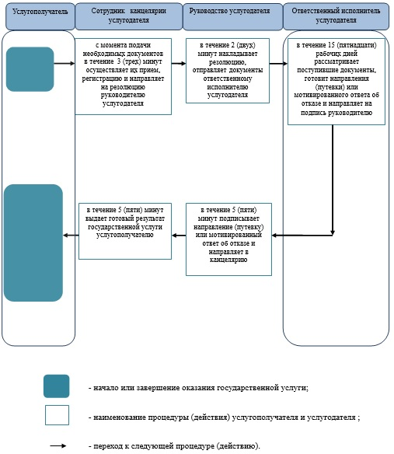

© 2012. РГП на ПХВ «Институт законодательства и правовой информации Республики Казахстан» Министерства юстиции Республики Казахстан

